EMEI CHÁCARAS ACARAÍ
ATIVIDADES PARA O BERÇÁRIO
PERÍODO DE 08 à 19/03
ATIVIDADE: RETIRAR OBJETOS DA CAIXA
Objetivo: Estimular a concentração, a coordenação motora e a interação com o outro.
Material: caixa de papelão, barbante e objetos da criança.
Desenvolvimento: Pegue a caixa de papelão, fure buracos na caixa para amarrar o barbante formando uma espécie de cama de gato, coloque os objetos dentro e estimule a criança a retirar os objetos.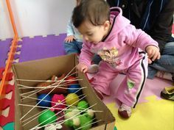
Acesso em 02/03/2021https://br.pinterest.com/higiarocha/planos-de-aula/
EMEI CHÁCARAS ACARAÍ
ATIVIDADES PARA O BERÇÁRIO
ATIVIDADE 2:
Objetivo: Desenvolver a coordenação motora, a percepção de características dos objetos (tamanho, peso, forma, etc)
ATIVIDADES: Encaixes (para bebês) – A partir de 6 meses.
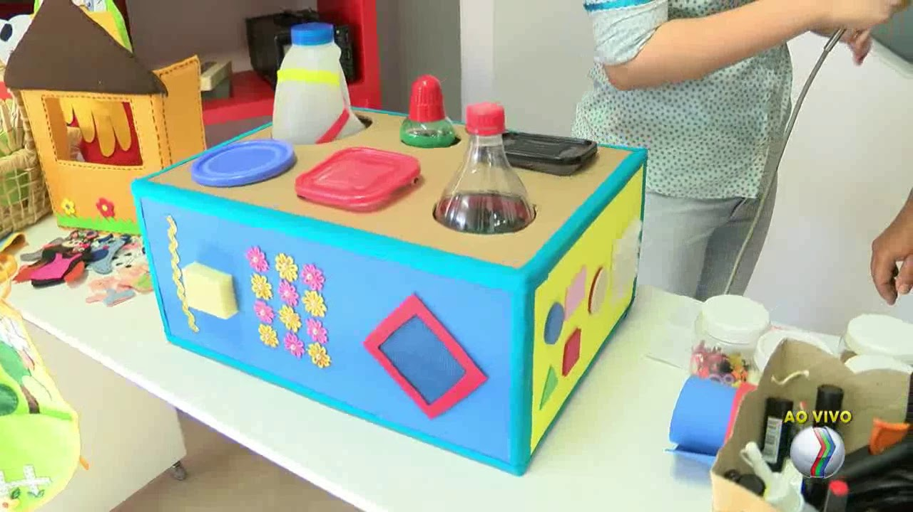
- BRINQUEDO: Caixas de papelão e potes plásticos de vários tamanhos e formatos.
- COMO BRINCAR: Encape uma caixa de papelão e faça e faça buracos de forma que os potes encaixem.
- Disponibilize os potes para a criança e peça que ela encaixe cada um em seu devido lugar. Deixe a criança brincar à vontade, colocar as mãozinhas dentro deles, explorar a forma, o tamanho, o peso.

ATIVIDADE 3
Objetivo: Desenvolver a linguagem oral e corporal.
ATIVIDADE: Assistir vídeo sobre Coronavírus.
MATERIAL: Acesso à internet, tinta guache ou borra de café, água e sabão.

DESENVOLVIMENTO: Assista o vídeo junto com o bebê, suje a mãozinha da criança com tinta guache ou a borra do café, e em seguida lave a mão com sabão e água até que fique bem limpinha, enquanto lava as mãos converse com a criança sobre o que estão fazendo. Ex: agora vamos lavar as mãos!
Vamos colocar o sabão!
Agora vamos jogar a água para ficar tudo limpinho...etc.

ATIVIDADE 4: Palitos na lata
OBJETIVOS: Desenvolver a concentração e a coordenação motora
MATERIAIS: Uma lata com tampa, palitos de sorvete e estilete para fazer os buracos.
DESENVOLVIMENTO: Assista o vídeo a seguir feito com muito carinho pela tia Emília, siga as orientações e realize a atividade com a criança.
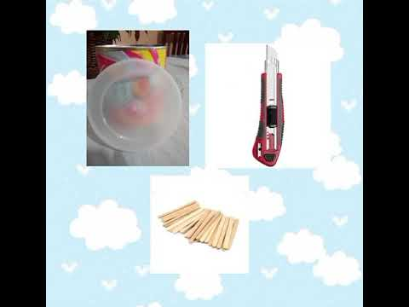

ATIVIDADE 5: Qual o meu nome?
OBJETIVOS: Reconhecer o próprio nome, e reforçar o vínculo entre os familiares.
Material: Acesso à internet
Desenvolvimento:Assistir com a criança o vídeo:
Depois sentar em roda com as pessoas que moram na sua casa e cantar a música, usando os nomes dos familiares e o nome da criança.

ATIVIDADE 6:
Conteúdo: Artes
Objetivo:
Expressar-se artisticamente.
Explorar a criatividade e imaginação.
Reconhecer e Identificar cores.
Desenvolver o controle de preensão dos pequenos músculos.
Sugestão de vídeo:
Atividade: Pintura com algodão e prendedor.
MATERIAL: Algodão, prendedor de roupa, tinta
DESENVOLVIMENTO: Prenda o algodão no prendedor de roupa e separe as tintas em pratinhos ou potes.
Ofereça o suporte de prendedor e algodão e incentive a criança a molhar na tinta e pintar a folha.
Divirtam-se com a pintura. Depois exponham em um lugar que todos vejam a obra de arte!

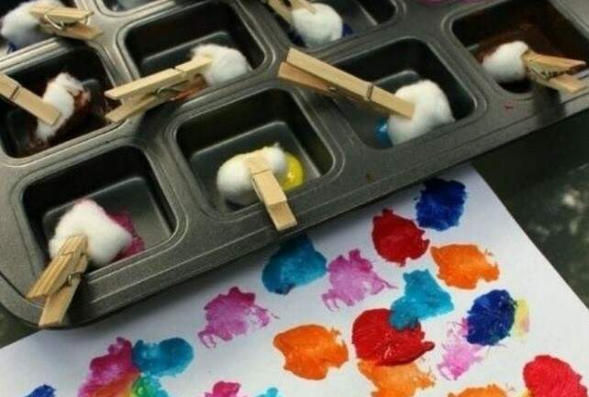
Fonte: https://mepoenahistoria.com.br/atividades/pintura-com-algodao-e-prendedores-de-roupa/

“ SÓ É POSSÍVEL ENSINAR UMA CRIANÇA A AMAR, AMANDO-A.”
Johan Goethe

